CAPÍTULO 1: ORGANIZACIÓN FUNCIONAL DEL CUERPO HUMANO Y CONTROL DEL MEDIO INTERNO
A la fisiología se le conoce como la ciencia que pretende los mecanismos físicos y químicos que son responsables del origen, desarrollo y progresión de la vida.
La fisiología humana busca comprender el funcionamiento del cuerpo humano, además intenta explicar las características y mecanismos específicos que hacen que sea un ser vivo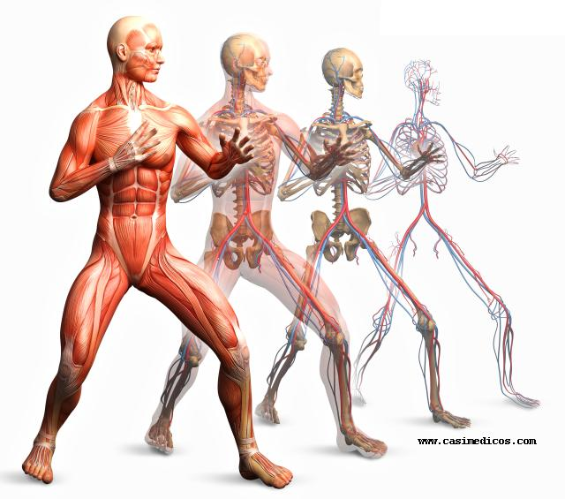

Las células como unidades vivas del cuerpo
A la célula se le considera como el como la unidad viva más básica del cuerpo. Existen alrededor de 100 billones de células.
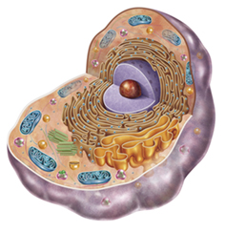
Todas las células tienen la capacidad de reproducirse formando más células de su propia, estirpe, eso quiere decir que, si faltara unas células o un conjunto de células, las células que ya están ahí, y son vecinas, comenzarán a duplicarse para sustituir a las células que hagan falta.

Liquido extracelular: el medio interno
El 60% del cuerpo humano del adulto es líquido, principalmente una solución acuosa de iones y otras sustancias. Si bien casi todo este líquido queda dentro de las células y se conoce como líquido intracelular, aproximadamente una tercera parte se encuentra en los espacios exteriores a las células y se denomina líquido extracelular. Este líquido extracelular está en movimiento constante por todo el cuerpo y se transporta rápidamente en la sangre circulante para mezclarse después entre la sangre y los líquidos tisulares por difusión a través de las paredes capilares. El 60% del cuerpo humano del adulto es líquido, principalmente una solución acuosa de iones y otras
sustancias.
- En el líquido extracelular están todos los iones y nutrientes que la célula necesita para su funcionamiento, por lo que ellas viven entrono al liquido extracelular.
- El liquido extracelular contiene grandes cantidades de iones de sodio, cloruro y bicarbonato más nutrientes para la célula como oxígeno, glucosa, ácidos grasos y aminoácidos.
- Contiene dióxido de carbono, que se transporta de las células hacia
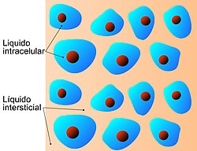

Homeostasis: mantenimiento de un medio interno casi constante
Walter Canon fu el que dio una definición sobre el término homeostasis, lo consideró como el mantenimiento casi constante del medio interno. Los diversos iones, nutrientes, productos de desecho y otros componentes del organismo están regulados por un intervalo de valores, no poseen valores fijos.
Las funciones normales del organismo exigen acciones integradas por células, tejidos, órganos y múltiples sistemas de control nervioso, hormonales y locales que contribuyes conjuntamente a la homeostasis y a mantener una buena salud.
La enfermedad es un descontrol en la homeostasis. A veces la enfermedad está presente pero algunos sistemas aun trabajan con normalidad
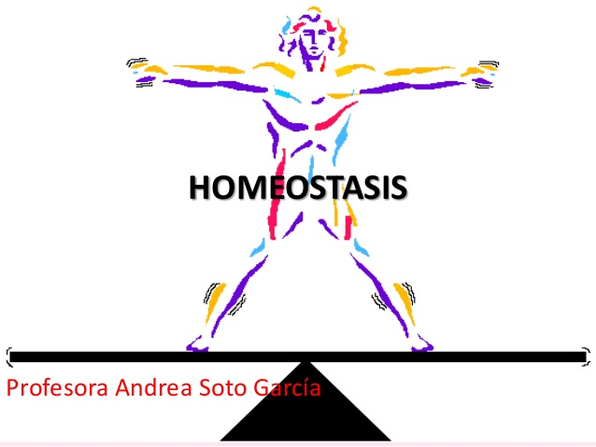
Transporte en el líquido extracelular y sistemas de mezcla: el aparato circulatorio

El liquido extracelular tiene dos etapas de circulación: .la primera consiste en el movimiento de ese liquido en la sangre del cuerpo dentro de los vasos sanguíneos y la segunda mediante los capilares sanguíneos y entre los espacios intersticiales entre las células tisular.
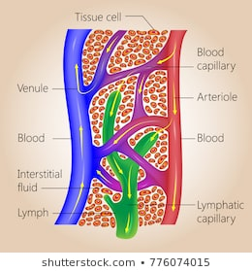
Los capilares son muy permeables para que pasen los nutrientes, de hecho, son permeables a la mayoría de las sustancias, con excepciones a las proteínas plasmáticas

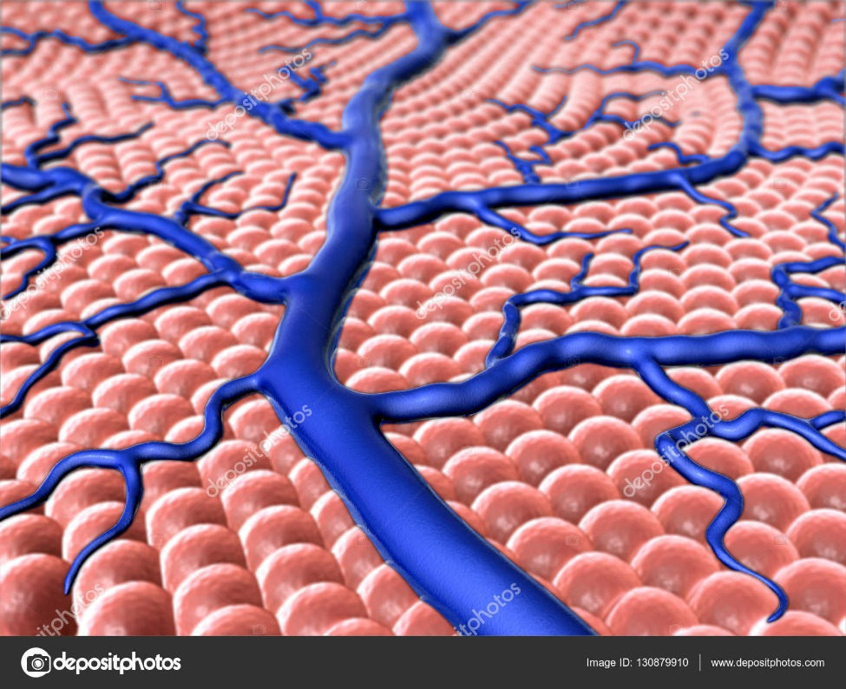

Origen delo nutrientes en el líquido extracelular
Aparato respiratorio
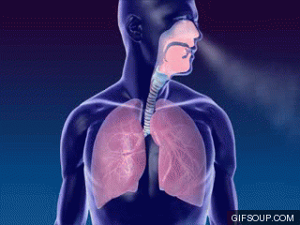
Adquiriendo oxígeno a través de los pulmones
Aparato digestivo.
Una parte de la sangre que bombea al corazón va hacia el sistema digestivo, ahí se absorben los nutrientes que el cuerpo necesita para su funcionamiento, desde el alimento hacia el liquido intersticial en la sangre

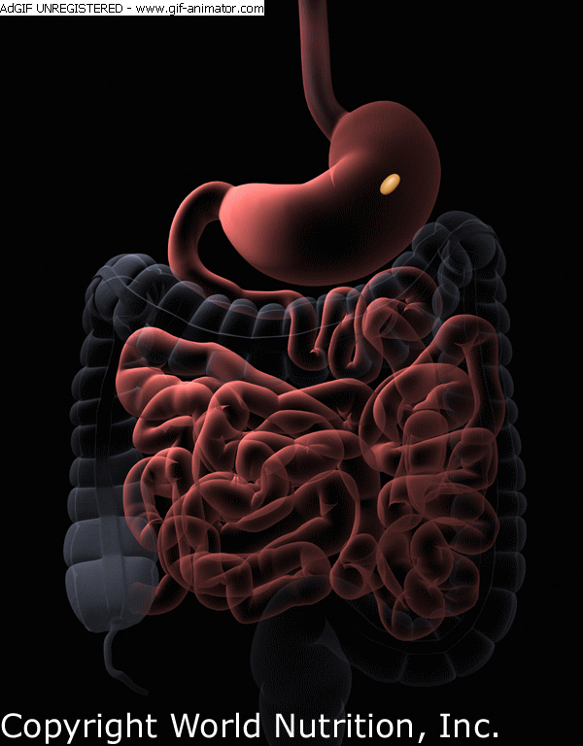
Hígado y otros órganos que realizan principalmente funciones metabólicas
El hígado es capaz de convertir la composición química de unas sustancias en otras para su uso en el cuerpo y otros tejidos corporales, adipocitos, mucosa digestiva, los riñones y las glándulas endocrinas modifican o absorben las sustancias absorbidas hasta que son necesitadas. El hígado elimina ciertos residuos ingeridos por el humano o que son producidos por el cuerpo.

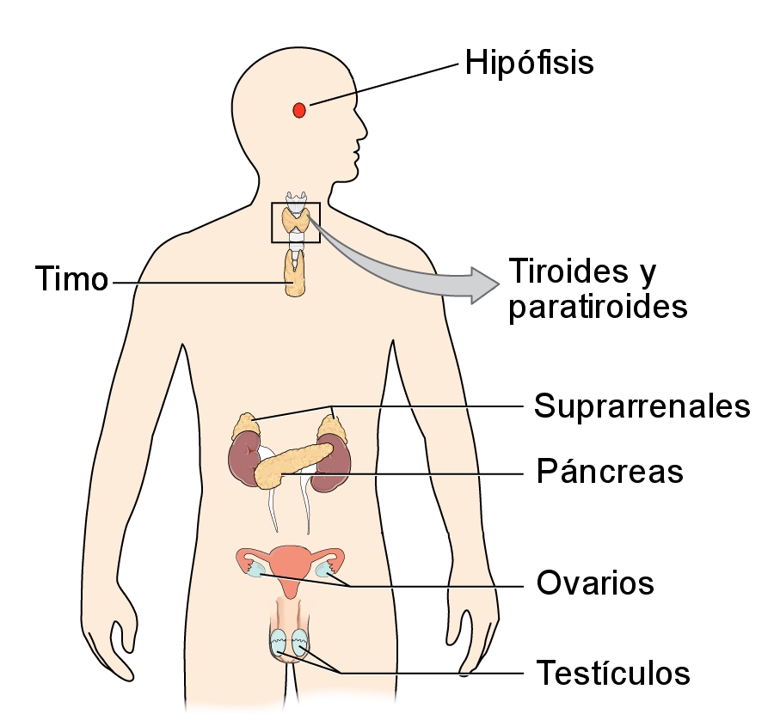
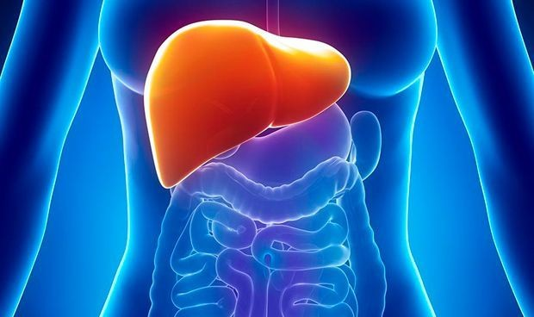

APARATO LOCOMOTOR
Nos ayuda gracias a que permite el movimiento para que nos podamos desplazar para conseguir alimentos, todo con la ayuda de los músculos

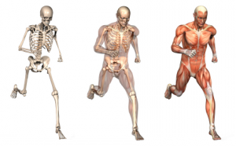
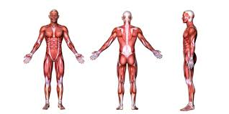

Eliminación de los productos finales metabólicos
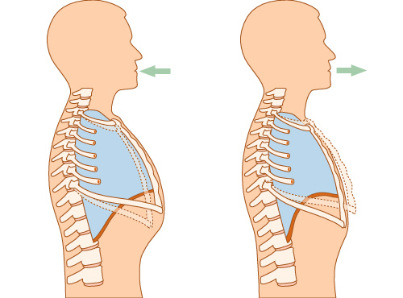
ELIMINACION DEL DIOXIDO DE CARBONO EN LOS PULMONES
Cuando el oxígeno es captado por la sangre gracias a los pulmones también se libera el dióxido de carbono desde la sangre hacia los alveolos y gracias al movimiento respiratorio es como el oxigeno puede entrar a nuestro organismo para ser usado por las células de nuestro cuerpo y mantenernos vivos, al mismo tiempo en que el dióxido de carbono sale de nuestro cuerpo y se dirige a la atmosfera.

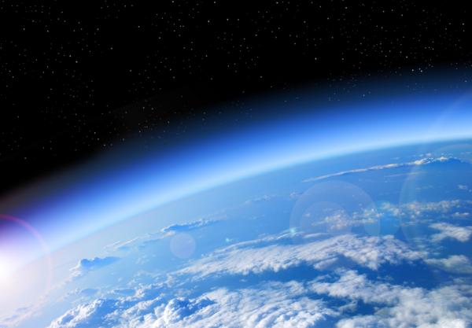

RIÑONES
Cuando la sangre pasa por los riñones se va filtrando el plasma, se van eliminando las sustancias que las células ya no necesita, como lo es el dióxido de carbono, la urea, algunos electrolitos, entre otras sustancias, todo eso que se acumula en el líquido extracelular.
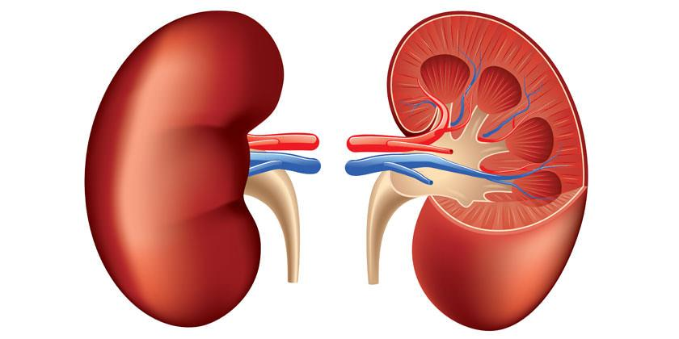
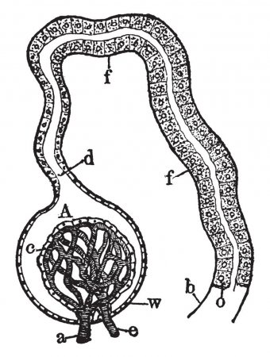

APARATO DIGESTIVO
todo lo que entra en el cuerpo de alimento y no pudo ser metabolizado s desecha por el aparato digestivo mediante las heces
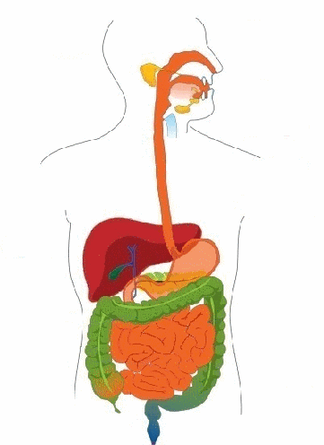

HIGADO
Está encargado en la eliminación de ciertos fármacos productos químicos que se ingieren. El hígado también excreta sus residuos mediante la bilis y así san eliminados mediante las heces
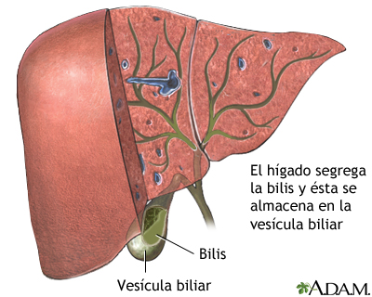

Regulación de las funciones corporales
SISTEMA NERVIOSO
Este sistema está compuesto por tres partes: la porción aferente sensitiva, el sistema nervioso central y la porción eferente (también conocida como parte motora). Empezando con la primera parte, los receptores (como los de la piel) detentan el estado del entorno. La segunda parte está constituida por la médula espinal y el encéfalo, las señales enviadas por los receptores van a viajar a la medula que, luego, el cerebro procesará la información y después enviará una orden cuando haya dado una conclusión. La tercera parte corresponde a la parte efectora, que corresponde a los deseos del sujeto.
Un segmento importante del sujeto es el sistema nervioso autónomo o neurovegetativo que corresponde en escala al subconsciente, controla las funciones de los órganos internos, como la función del corazón, el aparato digestivo o las glándulas que secretan hormonas
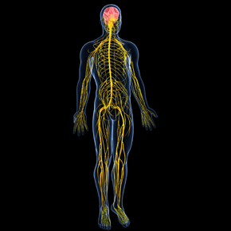
SISTEMAS HORMONALES
En el cuerpo se conocen ocho glándulas endocrinas, si no conocen más hay me avisan, y varios tejidos que secretan sustancias llamadas hormonas. Las hormonas van s transportarse por medio de los líquidos extracelulares para regular las funciones celulares; ejemplo de ello la insulina que va a regular la glucosa. Para concluir esta parte, el sistema nervioso controla las diversas actividades musculares mientras que el sistema endocrino controla las funciones metabólicas.
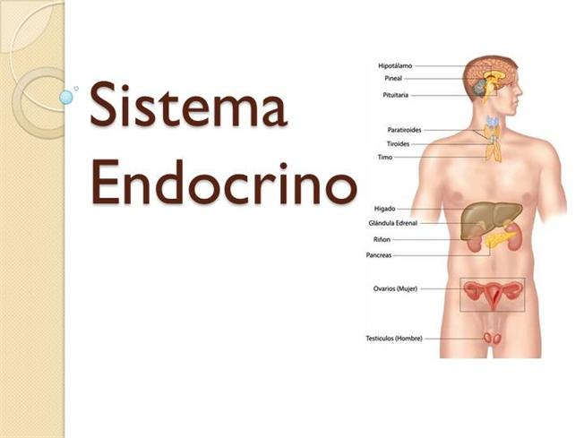

Protección del cuerpo
SISTEMA INMUNITARIO
Este se compone de glóbulos blancos, células derivadas de glóbulos blancos, el timo, nódulos y vasos linfáticos. Todos estos protegen al cuerpo de virus, bacterias, parásitos y hongos.
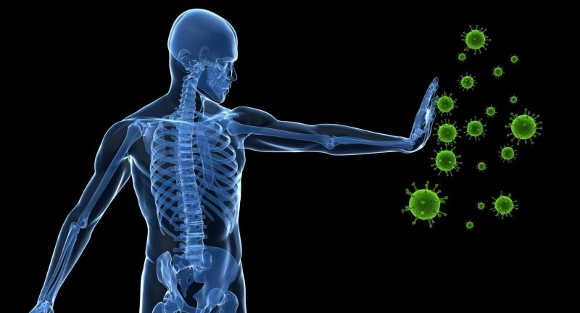

SISTEMA TEGUMENTARIO
La piel y sus diversos anejos, como el pelo, las uñas, las glándulas
y otras estructuras, cubren, amortiguan y protegen los tejidos profundos y los órganos del cuerpo y, en general, definen una frontera entre el medio corporal interno y el mundo exterior. El sistema tegumentario es importante también para la regulación de la temperatura y la excreción de los residuos y proporciona una interfaz sensorial entre el cuerpo y el medio exterior. La piel suele comprender entre aproximadamente el 12 y el 15% del peso corporal.

Sistemas de control del organismo

Hay muchos otros sistemas de control que actúan dentro de los órganos para controlar las funciones de sus componentes, otros actúan a través de todo el organismo para controlar las interrelaciones entre los órganos

Retroalimentación negativa de la mayoría de los sistemas de control
un claro ejemplo sobre la retroalimentación negativa es el del dióxido de carbono, ya que los pulmones eliminan ese dióxido de carbono que las células producen y dejan en el liquido extracelular y evitan que se acumule en el cuerpo y llegue a ser peligroso.
En conclusión, si un factor se vuelve deficiente o excesivo, el cuerpo activa un mecanismo de retroalimentación negativa para poder controlarlo, con lo que mantiene la homeostasis.
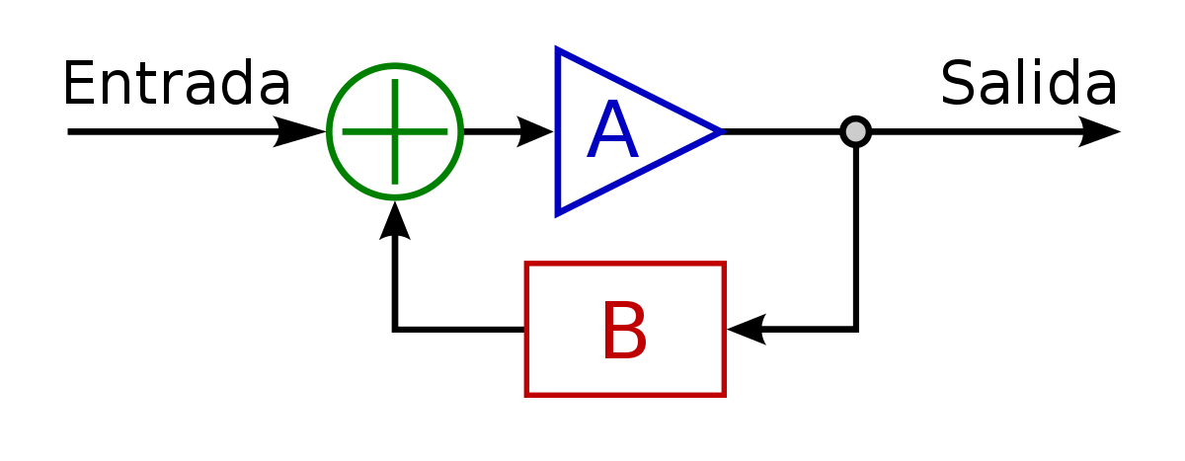
La retroalimentación positiva a veces provoca círculos viciosos y la muerte
Su naturaleza de esta no es la de regular como en la retroalimentación negativa, es todo lo contrario, no busca la estabilidad, sino la inestabilidad y puede llegar a provocar la muerte.

